附件6.4评价人员及业主代表照片
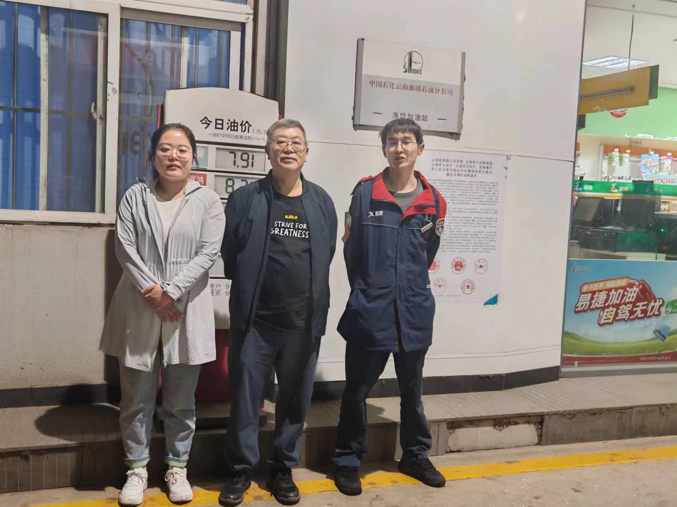
图1评价师现场照片
左一：勘验袁志琴；左二：项目组长向荣鼎；右一：加油站员工。

